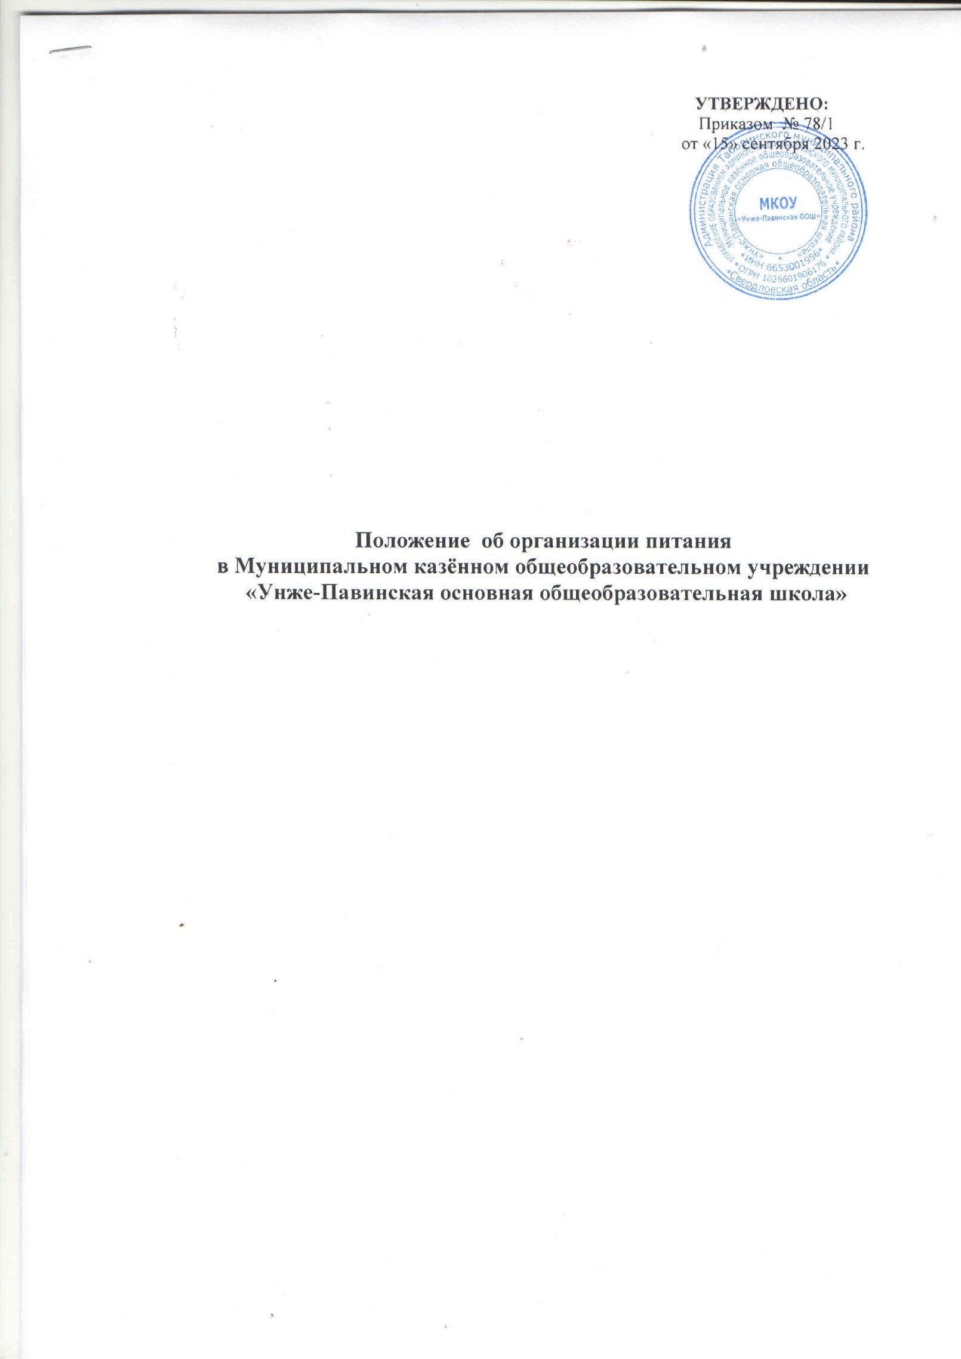1. **Общие положения**

1.1.Настоящее Положение об организации питания в Муниципальном казённом общеобразовательном учреждении (далее – Положение) разработано в соответствии со статьей 37 Федерального закона от 29.12.2012 года №273-ФЗ "Об образовании в Российской Федерации»", статьей 22 Закона Свердловской области от 15.07.2013 года № 78-ОЗ «Об образовании в Свердловской области», Санитарно-эпидемиологическими правилами и нормативами СанПиН 2.4.5.2409-08 «Санитарно-эпидемиологические требования к организации питания обучающихся в общеобразовательных учреждениях», утвержденными Постановлением Главного государственного врача Российской Федерации от 23.07.2008 года № 45, Уставом Муниципального казённого общеобразовательного учреждения «Унже-Павинская основная общеобразовательная школа (далее – Учреждение) и направлено на совершенствование системы организации и улучшения качества питания обучающихся.

1.2. Настоящее Положение определяет:

- общие принципы организации питания обучающихся;

- порядок организации питания обучающихся в Учреждении;

- порядок предоставления бесплатного питания обучающихся в Учреждении;

- порядок предоставления платного питания обучающихся в Учреждении;

- контроль организации питания в Учреждении;

- заключительные положения.

1.3. Основными задачами при организации питания обучающихся в Учреждении являются:

- обеспечение обучающихся питанием, соответствующим возрастным физиологическим потребностям в пищевых веществах и энергии, принципам рационального и сбалансированного питания;

- гарантированное качество и безопасность питания и пищевых продуктов, используемых в питании;

- предупреждение (профилактика) среди обучающихся инфекционных и неинфекционных заболеваний, связанных с фактором питания;

- пропаганда принципов здорового и полноценного питания.

1.4. Настоящее Положение является локальным нормативным актом, регламентирующим деятельность Учреждения по вопросам питания, рассматривается и принимается на педагогическом совете и утверждается приказом руководителя Учреждения.

**2. Общие принципы организации питания**

2.1. При организации питания Учреждение руководствуется СанПиН 2.4.5.2409-08 «Санитарно-эпидемиологические требования к организации питания обучающихся в общеобразовательных учреждениях», утвержденными Постановлением Главного государственного врача Российской Федерации от 23.07.2008 года № 45 (далее – СанПин).

В Учреждении в соответствии с установленными требованиями СанПин должны быть созданы следующие условия для организации питания обучающихся:

- предусмотрены производственные помещения для хранения, приготовления пищи, полностью оснащенные необходимым оборудованием (технологическим, холодильным, весоизмерительным), кухонным инвентарем и посудой;

- предусмотрены помещения для приема пищи, снабженные соответствующей мебелью;

- разработан и утвержден порядок питания обучающихся (режим работы столовой, время перемен для приема пищи, график питания обучающихся).

2.2. Администрация Учреждения обеспечивает принятие организационно-управленческих решений, направленных на обеспечение горячим питанием обучающихся, принципов и санитарно-гигиенических основ здорового питания, ведение консультационной и разъяснительной работы по формированию культуры здорового питания с родителями (законными представителями) обучающихся.

2.3. Для обучающихся Учреждения предусматривается организация горячего питания (обед).

2.4. Питание обучающихся организуется за счет средств бюджета Таборинского муниципального района и средств областного бюджета в виде субсидии.

За счет средств областного бюджета организуются:

Одноразовое горячее питание (обед) – для всех обучающихся 1-4 классов, а также для учащихся 5-9 классов из льготных категорий детей.

Двухразовое горячее питание (завтрак и обед) – для обучающихся с ограниченными возможностями здоровья, в том числе для детей – инвалидов с 1-9 класс.

За счет средств родительской платы за питание обучающихся организуются обеды для учащихся 5-9 классов.

2.5. Родительская плата за питание обучающихся вносится родителями (законными представителями) обучающегося самостоятельно по договору, заключенному с Учреждением, через кредитные организации (банки) и зачисляется в бюджет Таборинского муниципального района.

Родительская плата взимается в полном размере во всех случаях, за исключением следующих случаев отсутствия ребенка в Учреждении:

- пропуск по болезни ребенка (согласно представленной медицинской справке);

- пропуск по причине карантина;

- по другим уважительным причинам (на основании предоставленных документов).

В случае непосещения обучающимися без уважительной причины и не уведомлении Учреждения в письменной или устной форме за один день о предстоящем непосещении, родительская плата за первый пропущенный день взимается в полном объеме.

Руководитель Учреждения обязан своевременно (в течение 3-х рабочих дней) информировать родителя (законного представителя) обучающегося об изменении банковских реквизитов для проведения родительской платы за питание.

2.6. Стоимость питания за счет средств родительской платы определяется на школьном педагогическом совете и утверждается приказом руководителя Учреждения. Стоимость питания, предоставляемого обучающимся на бесплатной основе, устанавливается в соответствии с Постановлением главы Таборинского муниципального района.

2.7. Питание осуществляется в соответствии с примерным десятидневным меню, разработанным с учетом физиологических потребностей в основных пищевых веществах и энергии, согласовывается с Территориальным отделом территориального управления федеральной службы по надзору в сфере защиты прав потребителей и благополучия человека по Свердловской области в Тавдинском, Таборинском и Туринском районах.

Продукция не предусмотренная СанПин в меню не допускается.

На основе примерного десятидневного меню составляется дневное меню.

Примерное десятидневное меню утверждается руководителем Учреждения.

2.8. Обслуживание горячим питанием обучающихся осуществляется штатными сотрудниками Учреждения, прошедшими предварительный (при поступлении на работу) и периодический медицинские осмотры в установленном порядке, имеющими личную медицинскую книжку установленного образца.

2.9.  В пищеблоке постоянно должны находиться:

- журнал бракеража пищевых продуктов и продовольственного сырья;

- журнал здоровья;

-  журнал проведения витаминизации третьих блюд;

- журнал учета температурного режима холодильного оборудования;

- копии примерного 10-дневного меню;

- ежедневные меню, технологические карты на приготовляемые блюда.

2.10. Администрация Учреждения совместно с классными руководителями осуществляет организационную и разъяснительную работу с обучающимися и родителями (законными представителями) с целью организации горячего питания обучающихся.

2.11. Администрация Учреждения обеспечивает принятие организационно-управленческих решений, направленных на обеспечение горячим питанием обучающихся, принципов и санитарно-гигиенических основ здорового питания, ведение консультационной и разъяснительной работы с родителями (законными представителями) обучающихся.

2.12. Режим питания в школе определяется Санитарно-эпидемиологическими правилами и нормативами СанПиН.

2.13. Гигиенические показатели пищевой ценности продовольственного сырья и пищевых продуктов, используемых в питании обучающихся, должны соответствовать СанПиН.

2.14. Организацию питания в Учреждении осуществляет ответственный за организацию питания, назначаемый приказом руководителя Учреждения на текущий учебный год.

2.15. Ответственность за организацию питания в Учреждении несет руководитель Учреждения.

2.16. Организатором питания является Учреждение.

**3. Порядок организации питания обучающихся в Учреждении**

3.1. Ежедневно в обеденном зале вывешивается утвержденное руководителем Учреждения меню, в котором указываются названия блюд, их объем (выход в граммах), пищевая ценность и стоимость.

3.2. Столовая Учреждения осуществляет производственную деятельность в полном объеме 5 дней - с понедельника по пятницу включительно в режиме работы Учреждения.

3.3. Часы приема пищи устанавливаются в соответствии с графиком приема пищи, утвержденным руководителем Учреждения.

Питание обучающихся в столовой осуществляется по классам на переменах продолжительностью 15 минут на завтрак и 20 минут на обед, в соответствии с режимом учебных занятий.

За каждым классом в столовой закреплены определенные обеденные столы.

В Учреждении режим предоставления питания обучающихся утверждается приказом руководителя Учреждения ежегодно.

3.4. Ответственный дежурный по Учреждению обеспечивает сопровождение обучающихся с классным руководителем или педагогами в помещение столовой.

Сопровождающие классные руководители, педагоги обеспечивают соблюдение режима посещения столовой, общественный порядок и содействуют работникам столовой в организации питания, контролируют личную гигиену обучающихся перед едой.

3.5. Организация обслуживания обучающихся горячим питанием осуществляется путем предварительного накрытия столов.   
 3.6. Проверку качества пищи, соблюдение рецептур и технологических режимов осуществляет бракеражная комиссия.

Состав комиссии на текущий учебный год утверждается приказом руководителя Учреждения.

Результаты проверок заносятся в бракеражный журнал.

3.7. Контроль за качеством, сбалансированностью и организацией питания, соблюдением санитарно-гигиенических правил осуществляет комиссия, в состав которой входят на основании приказа руководителя Учреждения.

3.8. Ответственные лица за организацию питания в Учреждении, назначенные приказом руководителя Учреждения:

- организуют разъяснительную и просветительскую работу с обучающимися и родителями (законными представителями) о правильном питании;

- несут ответственность за организацию питания обучающихся класса, ежедневно своевременно предоставляют ответственному за организацию питания (или в столовую) информацию о количестве питающихся детей;

- ведут в ежедневном учете «Табель учета посещаемости учащихся ОУ», который в конце месяца сдают в бухгалтерию Учреждения;

- вносят корректировку в заказ питания через ответственного по организации питания (или в столовую);

- готовят пакет документов для предоставления бесплатного питания;

- сопровождают обучающихся в столовую для принятия пищи, контролируют мытье рук учащимися перед приемом пищи и их поведение во время завтрака или обеда;

- своевременно предоставляет информацию по вопросам организации питания;

- за 7 дней до истечения срока льготы извещает родителей (законных представителей) о снятии обучающегося с бесплатного обеспечения горячим питанием;

- своевременно предоставляет необходимую отчетность;

- проверяет меню;

- регулярно принимает участие в бракеражной комиссии для контроля качества приготовления пищи;

- своевременно осуществляет контроль за соблюдением графика питания учащихся, личной гигиены сотрудников пищеблока;

- посещает все совещания по вопросам организации питания;

- лицо контролирует количество фактически присутствующих в Учреждении обучающихся, питающихся бесплатно, сверяя с классным журналом;

- имеет право проводить рабочие совещания и консультации с педагогическими работниками по вопросам организации питания, запрашивать у классных руководителей необходимую информацию в пределах своей компетенции по вопросам организации питания, ходатайствовать о поощрении и привлечении к дисциплинарной ответственности работников по вопросам организации питания обучающихся.

**4. Порядок предоставления бесплатного питания обучающихся в Учреждении**

4.1. Порядок предоставления бесплатного питания разработан в соответствии с Областным законом «Об образовании в Свердловской области», П[остановлением](garantF1://20838790.0) Правительства Свердловской области от 05.03.2014 № 146‑ПП «Об обеспечении питанием обучающихся по очной форме обучения в государственных общеобразовательных организациях Свердловской области, муниципальных общеобразовательных организациях, расположенных на территории Свердловской области, обособленных структурных подразделениях государственных общеобразовательных организаций Свердловской области и частных общеобразовательных организациях по имеющим государственную аккредитацию основным общеобразовательным программам, расположенных на территории Свердловской области» (далее – постановление Правительства Свердловской области от 05.03.2014 № 146‑ПП).

4.2. Бесплатное питание предоставляется детям из числа:

1) обучающихся начальных классов в муниципальных общеобразовательных организациях;

2)  обучающихся муниципальных общеобразовательных организаций из числа детей-сирот, детей, оставшихся без попечения родителей, детей из семей, имеющих среднедушевой доход ниже величины [прожиточного минимума](garantF1://9201950.0), установленного в Свердловской области, детей из многодетных семей, детей граждан Украины и детей лиц без гражданства, постоянно проживающих на территории Украины, прибывших на территорию Свердловской области в поисках убежища, признанных беженцами либо получивших временное убежище на территории Российской Федерации;

3) обучающихся с ограниченными возможностями здоровья, в том числе детей-инвалидов.

4.3. Бесплатное питание предоставляется с момента предоставления следующих документов, которые хранятся в Учреждении в личных делах обучающихся:

1) решение территориальных органов социальной защиты населения об установлении опеки и попечительства (копия и оригинал) - для детей – сирот, детей, оставшихся без попечения родителей;

2) справки федерального государственного учреждения медико-социальной экспертизы, подтверждающей факт установления инвалидности (копия и оригинал) – для детей-инвалидов;

3) справки территориальных органов социальной защиты населения о получении социального пособия семей с доходами ниже прожиточного минимума, установленного в Свердловской области (оригинал) – для детей из малообеспеченных семей, имеющих среднедушевой доход ниже величины прожиточного минимума, установленного в Свердловской области;

4) заключения психолого-медико-педагогической комиссии (копия и оригинал) – для детей с ограниченными возможностями здоровья;

5) удостоверения многодетной семьи Свердловской области (копия и оригинал) – для детей из многодетных семей;

6) подтверждающих статус граждан Украины, постоянно проживающих на территории Украины, прибывших на территорию Свердловской области в поисках убежища, признанных беженцами либо получивших временное убежище на территории Российской Федерации.

Родители (законные представители) заполняют заявление (произвольной формы или разработанной Учреждением) о предоставлении бесплатного питания.

Документы, подтверждающие статус обучающихся предоставляются два раза в год на 1 января и 1 сентября.

Ответственность за своевременную подготовку документов для предоставления бесплатного питания несет ответственное лицо.

4.4. Списки обучающихся, зачисленных на бесплатное питание, утверждаются приказом руководителя.

4.5. Ответственное лицо ведет ежедневный учет питающихся на бесплатной основе.

4.6. Стоимость питания, предоставляемого обучающимся на бесплатной основе, устанавливается в соответствии с Постановлением главы Таборинского муниципального района. При издании приказа по Учреждению о предоставлении обучающихся бесплатного питания директор школы руководствуется Постановлениями главы Таборинского муниципального района.

4.7. Для осуществления учета обучающихся, получающих питание на бесплатной основе, и контроля над целевым расходованием бюджетных средств, выделяемых на питание обучающихся, ведется «Табель учета посещаемости учащихся ОУ», который в конце месяца сдается в бухгалтерию Учреждения.

4.8. В Учреждении должны быть следующие документы по вопросам организации питания (учетные, подтверждающие расходы по питанию):

1) Журнал регистрации предоставленных документов, подтверждающих статус обучающихся;

2) Заявление о предоставлении бесплатного питания;

3) Документы, подтверждающие статус обучающихся;

4) Приказ директора на зачисление обучающихся на бесплатное питание;

5) Приказ директора о назначении ответственных за организацию питания лиц с возложением на них функций контроля;

6) Приказ директора о назначении ответственных за организацию питания;

7) Табель учета посещаемости учащихся ОУ;

8) График питания обучающихся.

**5. Порядок предоставления платного питания обучающихся в Учреждении**

5.1. Платное питание предоставляется с момента предоставления следующих документов, которые хранятся в Учреждении в личных делах обучающихся:

- заявление, заполненное родителями (законные представители) (произвольной формы или разработанной Учреждением) о предоставлении платного питания.

5.2. Списки обучающихся, зачисленных на платное питание, утверждаются приказом руководителя

5.3. Документы, подтверждающие статус обучающихся предоставляются два раза в год на 1 января и 1 сентября.

5.3. Ответственность за своевременную подготовку документов для предоставления платного питания несет ответственное лицо.

5.4. Ответственное лицо ведет ежедневный учет питающихся.

5.5. Для осуществления учета обучающихся, получающих питание на платной основе, ведется «Табель учета посещаемости учащихся ОУ», который в конце месяца сдается в бухгалтерию Учреждения.

**6. Контроль организации питания в Учреждении**

6.1. Контроль организации питания, соблюдения санитарно- эпидемиологических норм и правил, качества поступающего сырья и готовой продукции, реализуемых в Учреждении, осуществляется органами Роспотребнадзора, органом осуществляющим управление образованием на территории Таборинского муниципального района и Учреждением.

6.2. Контроль целевого использования бюджетных средств, выделяемых на питание в Учреждении осуществляется органом осуществляющим управление образованием на территории Таборинского муниципального района и Учреждением.

6.3. Текущий контроль организации питания обучающихся в Учреждении осуществляют специально созданная комиссия по контролю организации питания.

6.4. Состав комиссии по контролю организации питания в Учреждении, утверждается руководителем Учреждения в начале каждого учебного года.

**7. Заключительные положения**

7.1. В целях совершенствования организации питания обучающихся Учреждение:

- организует постоянную информационно-просветительскую работу по повышению уровня культуры питания обучающихся в рамках учебной деятельности;

- оформляет и постоянно обновляет информационные стенды, посвященные вопросам формирования культуры питания;

- организует систематическую работу с родителями (законными представителями), проводит беседы и другие мероприятия, посвященные вопросам роли питания в формировании здоровья человека, обеспечения ежедневного сбалансированного питания, развития культуры питания, привлекает родителей (законных представителей) к работе с детьми по организации досуга и пропаганде здорового образа жизни, правильного питания в домашних условиях;

- проводит мониторинг организации питания и своевременно, согласно установленным срокам и формам, направляет в орган осуществляющий управление образованием на территории Таборинского муниципального района, сведения, носящие статистические показатели по вопросу организации питания, обеспечивает объективность и своевременность представления сведений по организации питания.